EFECTOS, FILTROS, COMPORTAMIENTOS Y ACCIONES.

- Efectos de la Línea de tiempo.

Nos permite aplicar fácilmente animaciones complejas con un número mínimo de pasos, sobre:
- Objetos de texto.
- Gráficos: formas, grupos y símbolos gráficos.
- Símbolos de botón.

Para ello, teniendo seleccionado el objeto sobre el que deseamos actuar, iremos al menú Insertar / Efectos de línea de tiempo, pudiendo elegir cualquiera de las tres opciones propuestas y dentro de ellas cualquiera de las disponibles:
- Asistentes: Copiar a cuadrícula y Duplicado distribuido.
- Efectos: Desenfocar, Expandir, Explotar y Sombra.
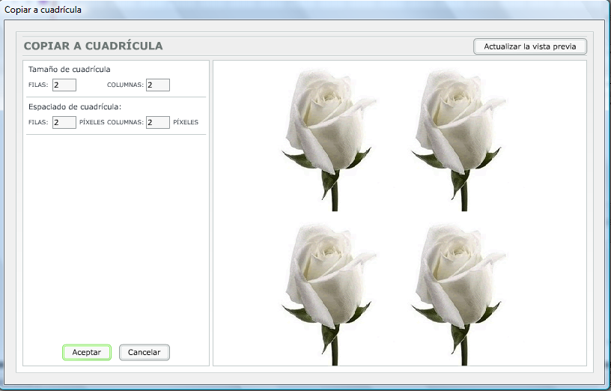
- Transformar / Transición:

- Copiar a cuadrícula.

Duplica el objeto seleccionado por el número de columnas y de filas que le indiquemos, para crear una matriz de elementos.

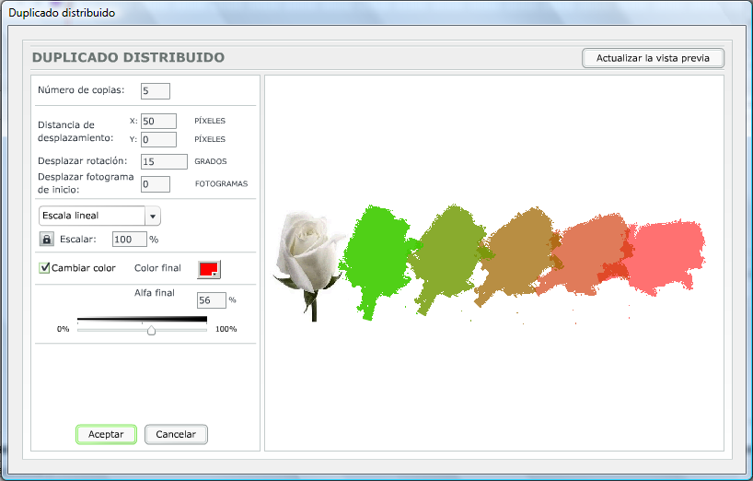
- Duplicado distribuido.

Duplica el objeto seleccionado un número de veces, modificando los objetos intermedios en incrementos, hasta conseguir los parámetros especificados para el objeto final.

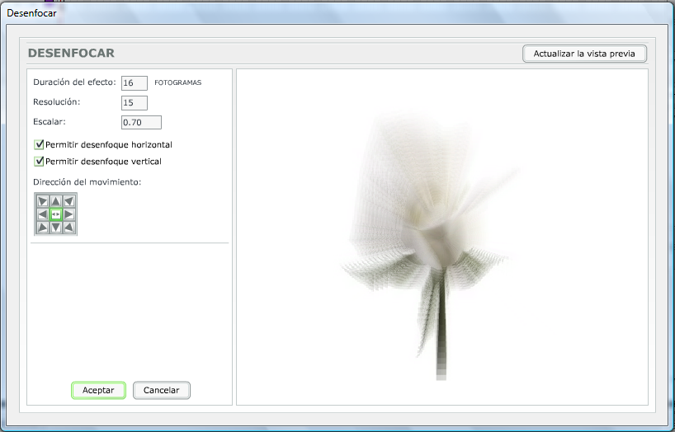
- Desenfocar.

Crea un bonito efecto de desenfoque de movimiento mediante cambios en el valor Alfa de transparencia, la posición o la escala de un objeto a lo largo de un periodo de tiempo.

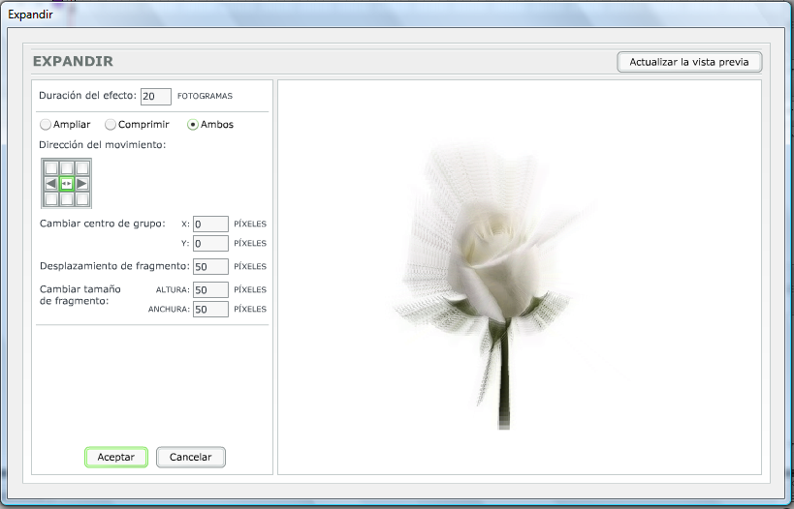
- Expandir.

Permite expandir, contraer o ambas cosas, objetos a lo largo de un periodo de tiempo.

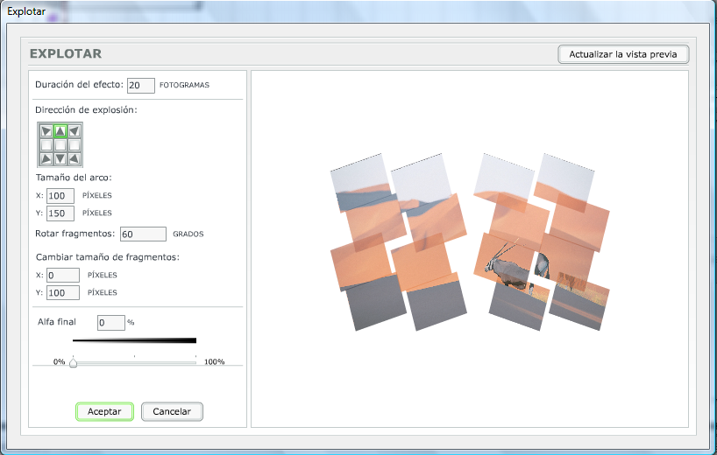
- Explotar.

Proporciona al objeto sobre el que se aplica un efecto de explosión en el tiempo. Se puede aplicar sobre textos, formas e incluso clips de vídeo, provocando la fragmentación del objeto en trozos que se separan, giran y trazan un arco hacia fuera.

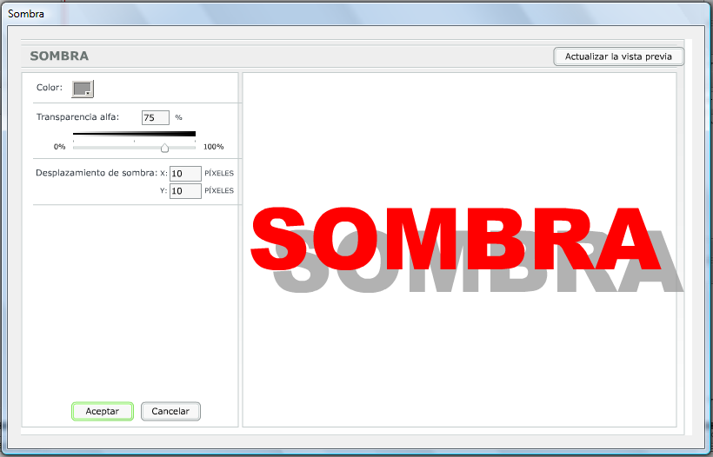
- Sombra.

Crea una sombra bajo el elemento seleccionado.

Cuando trabajamos con textos, el efecto conseguido es diferente según si separamos o no los caracteres que lo integran.

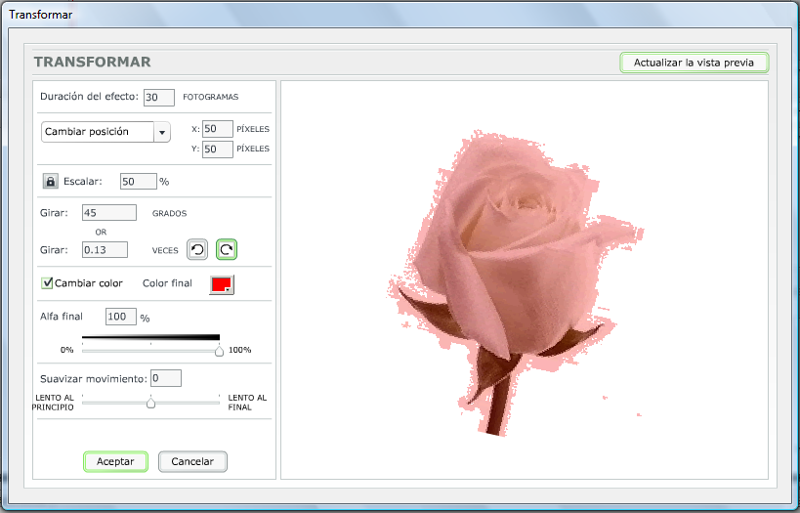
- Transformar.

Con este efecto podemos conseguir cómodamente lo que hasta ahora hemos conseguido realizando interpolaciones de movimiento y el panel Transformar, para modificar las propiedades de las instancias inicial y final.

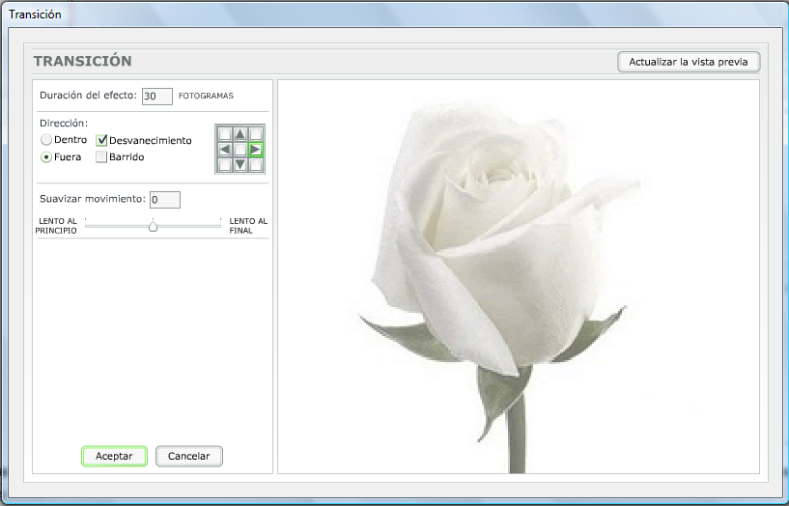
- Transición.

Barre hacia adentro o hacia fuera los objetos seleccionados mediante aparición progresiva, barrido o una combinación de ambos efectos.

- Eliminar o Modificar los efectos aplicados a la línea de tiempo.

Teniendo seleccionado el objeto que nos interesa, desde el menú Modificar / Efectos de Línea de tiempo / Quitar Efecto o Editar Efecto, según corresponda.

- Filtros de efectos.

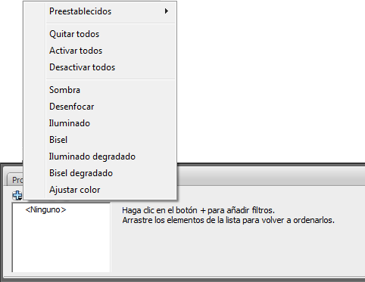
Nos permiten aplicar sombras, desenfoques, iluminados y biseles a los elementos gráficos, todo ello desde el panel Filtros que se encuentra en la parte inferior de la ventana, junto al panel Propiedades. Si intentáis visualizar el panel Filtros, veréis que os avisa de que estos solo pueden ser aplicados sobre texto, clips de película o botones.
Si creamos cualquiera de estos objetos y accedemos al panel Filtros, nos indicará que podemos hacer clic sobre el botón + para añadir cualquiera de los filtros listados en el desplegable de la imagen y que ahora iremos detallando, aunque el mejor modo de ver las posibilidades que ofrece cada uno, es aplicándolo y experimentando, modificando los controles que aparecen disponibles en cada uno de ellos.

- Filtro Sombra.

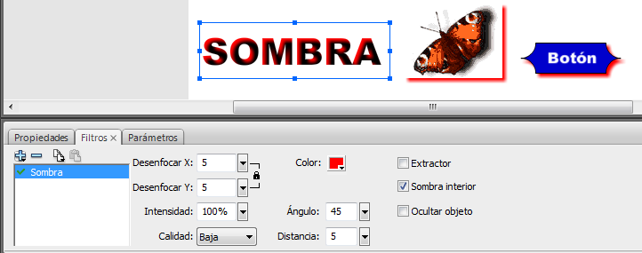
Permite aplicar sombras proyectadas o sombras interiores.

-Extractor: oculta el objeto pero conserva la parte de sombra visible.
-Sombra interior: La sombra se ubicará en el interior del objeto.
- Ocultar objeto: Desaparece el objeto, pero se muestra la totalidad del objeto.

- Filtro Desenfocar.

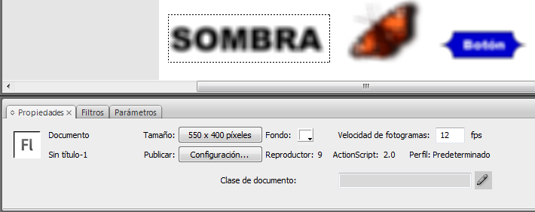
Permite suavizar los bordes y los detalles de los objetos.
- Filtro Iluminado.

Permite aplicar un color a los bordes de los objetos.
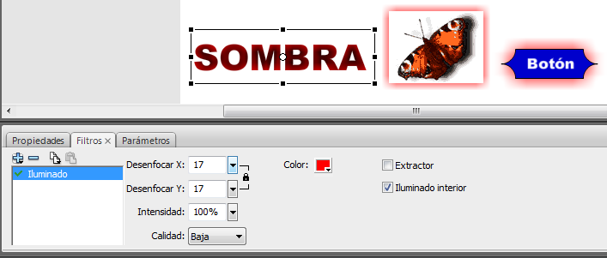

- Filtro Bisel.

Permite aplicar a los objetos un efecto de resaltado que les hace aparecer con relieve por encima de la superficie de fondo.
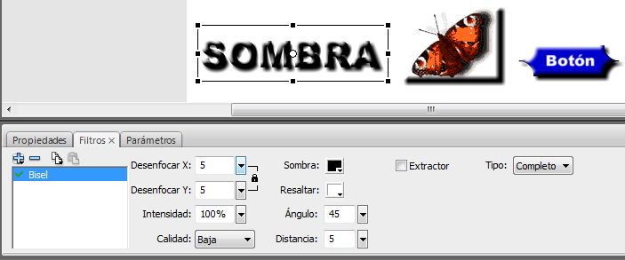

- Filtro Iluminado degradado.

Permite producir un efecto de iluminación en un color degradado de un lado al otro de la superficie del iluminado. El resultado es como una especie de combinación entre los filtros de Bisel y de Sombra.

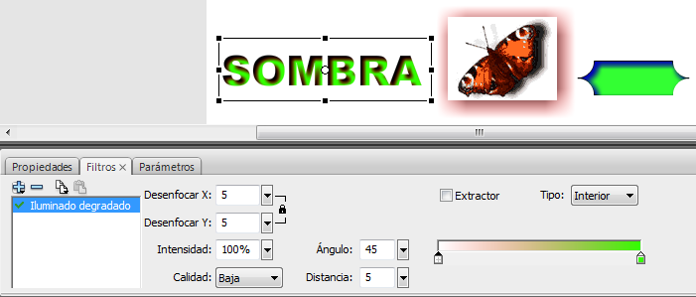

- Filtro Bisel degradado.

Aplica a los objetos el mismo efecto de relieve o resalte que el filtro Bisel, pero con la posibilidad de determinar la transición de colores a través de un degradado.
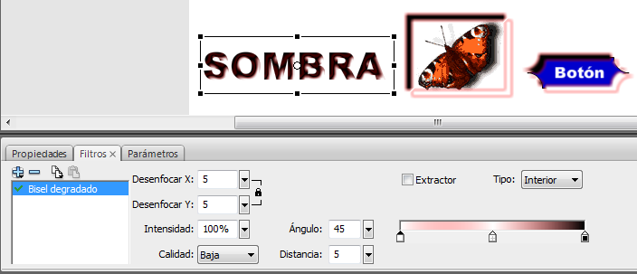

- Filtro Ajustar color.

Permite ajustar el brillo, el contraste, la saturación y el matiz del objeto seleccionado.
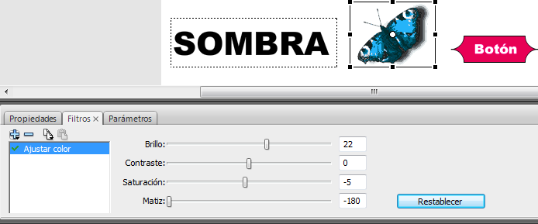

- Eliminar o Modificar los filtros aplicados a un texto, clip de película o botón.

Se puede Eliminar un Filtro, haciendo clic sobre el botón menos que aparece a la derecha del botón + en el panel Filtros, cuando tenemos seleccionado un objeto al que le hemos aplicado un filtro.

Podemos Modificar un Filtro, haciendo los cambios pertinentes en el panel Filtros, cuando hemos seleccionado un objeto al que se le ha aplicado uno.

Podemos combinar sobre un mismo objeto varios filtros, pudiendo posteriormente activar o desactivar cualquiera de ellos haciendo clic sobre el que aparece a la izquierda del filtro aplicado.

Haciendo uso de los botones podemos Copiar el filtro seleccionado o todos los filtros aplicados a un objeto, para posteriormente, haciendo uso del botón Pegar, poder aplicar los filtros copiados sobre otro objeto diferente.

- Animación de filtros.

Si aplicamos una interpolación de movimiento a un objeto que tiene filtros aplicados y modificamos el mismo en los fotogramas inicial y final, veremos como al reproducir la película los fotogramas intermedios, mostrarán los correspondientes filtros interpolados, consiguiendo efectos de animación muy interesantes.

- Comportamientos.

Los comportamientos son scripts predefinidos de ActionScript que se pueden añadir a un objeto para controlarlo.

- Añadir comportamientos.
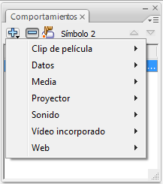
Teniendo seleccionado el objeto que deseamos controlar (clip de película, botón, sonido, vídeo,…) abriremos el panel Comportamientos, desde el menú Ventana.

Haciendo clic en el botón +, desplegamos el panel de categorías disponibles, como podemos apreciar en la imagen.

Con el botón – podemos suprimir el comportamiento definido.

Con los triangulitos que hay a la derecha, podremos desplazarnos por la lista de comportamientos aplicados, ya que pueden ser varios.
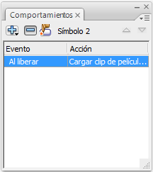
Para cada comportamiento que definamos irá apareciendo en la columna Evento, aquellos que desencadenarán la ejecución del comportamiento y en la columna Acción aparecerán las descripciones de las acciones que se ejecutarán con cada comportamiento asignado.

Así en el ejemplo le hemos indicado que al soltar el botón del ratón, después de haber presionado sobre el símbolo de botón, cargue una película externa.

Desde la ventana de Acciones del botón podrías ver el código que este comportamiento ha generado:

on (release) {
//load Movie Behavior
if(this == Number(this)){
loadMovieNum("etiquetas.swf",this);
} else {
this.loadMovie("etiquetas.swf");
}
//End Behavior
}
Una vez asignado el comportamiento, podemos modificar el evento haciendo clic sobre el que se ha aplicado. Se desplegará un menú con todos los eventos disponibles para ese objeto.
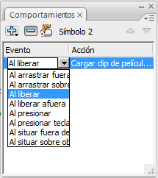
La lista de comportamientos incluidos en el panel Comportamientos es algo limitada, dada la potencia de ActiosScript. Por ello, debemos hacer uso del panel Acciones, para definir otras más elaboradas, necesitando para ello, ciertos conocimientos de programación usando este lenguaje, lo que queda aplazado para un futuro curso avanzado de Flash.

- Acciones.

Conforme las vamos introduciendo, va apareciendo en un rectangulito amarillo la sintaxis que debemos utilizar y los parámetros que debemos proporcionar a cada acción. Si una vez insertada, nos situamos sobre ella y hacemos clic con la tecla de función F1, aparecerá la ventana de ayuda, explicándonos la utilidad de dicha acción.
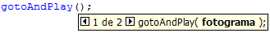

- Definir acciones para un botón.
on(evento){
}

- Definir acciones para un clip de película.
onClipEvent(evento){
}

- Saltar a fotogramas o escenas para continuar la reproducción o detenerla.
gotoAndPlay( ) y gotoAndStop( ).

- Reproducción o parada de la película en curso.
play( ) y stop( )

- Cargar una URL.
getURL( )

- Cargar una película externa.
loadMovie( ) o loadMovieNum( )

- Preguntar si se cumple una determinada condición
if (condición) {

}

